雕庄街道多形式赋能！工贸企业有限空间
培训演练“沉浸式”学安全

10月10日，雕庄街道针对辖区工贸企业有限空间作业安全风险，创新采用“体验馆研学+专家授课+实操演练”模式，组织涉有限空间企业相关人员开展安全培训活动，让安全知识学习从“被动听”变为“主动学”，为企业安全生产“上紧弦、筑屏障”。
活动首站走进常州市纺织服装行业公共安全体验馆，参会人员通过图文展板系统了解纺织行业发展历程，借助多媒体互动装置模拟体验机械伤害与消防安全应急场景，沉浸式掌握行业安全风险点与基础防护知识，为后续深度学习筑牢认知根基。
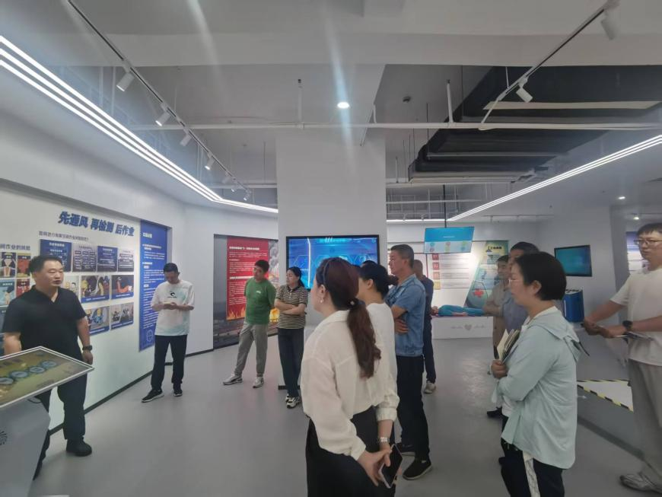

随后的培训环节，安全生产专家围绕有限空间定义分类、围绕有限空间的定义与分类，清晰界定作业风险边界；聚焦管理重点，详解日常巡查、作业审批等关键环节要点；针对应急物资使用，手把手演示设备操作规范；同时结合真实案例解读相关罚则，让参会人员深刻认识到违规作业的严重后果，进一步强化安全责任意识。理论讲解深入浅出，既有政策解读，又有实操指导，为后续实战演练打下坚实基础。
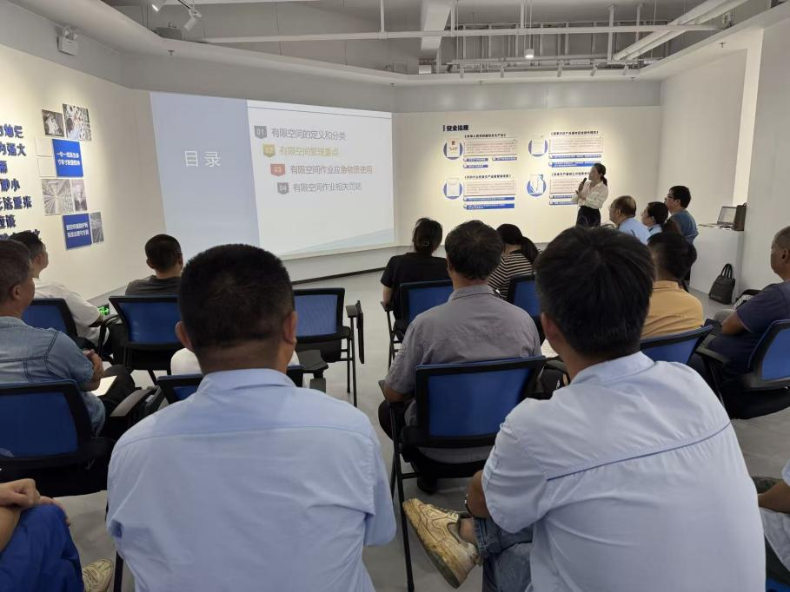

培训结束后，现场随即开展应急演练，重点模拟有限空间作业应急场景，指导参会人员实操使用正压式呼吸器等应急物资。从设备检查、正确穿戴到故障排除，专家逐一纠正不规范操作，确保每位参训人员都能熟练掌握核心技能。此次活动将理论知识转化为实战能力，有效提升了企业应对有限空间作业风险的应急处置水平，为雕庄街道工贸领域安全生产添砖加瓦。
